«Рекурсивна обробка та in-place модифікація одновимірного масиву»
Варіант 8
з дисципліни
«Алгоритмізація та програмування»
студентки групи РІ-13
Єфіменко Софії Володимирівни

1. Мета роботи
Опанувати рекурсивну реалізацію складних операцій над одновимірним динамічним масивом дійсних чисел: рекурсивний пошук індексу мінімуму, рекурсивне обчислення суми між першим і другим від'ємними елементами та рекурсивне перегрупування масиву in-place; побудувати структурну схему програми на code2uml.mak5er.com та протестувати код за допомогою Native Unit Test.
2. Умова завдання (варіант 8)
У динамічному масиві з n дійсних елементів обчислити рекурсивним способом: 1) номер мінімального елемента масиву; 2) суму елементів між першим і другим від'ємними. Модифікувати масив таким чином, щоб спочатку розташовувалися елементи з |a[i]| <= 1, а потім всі інші. Перетворення виконати суворо in-place (на місці) через рекурсивне циклічне зміщення без тимчасових масивів та без функцій fabs чи swap.
Рис. 1. Умова завдання варіанту 8 з методичних вказівок
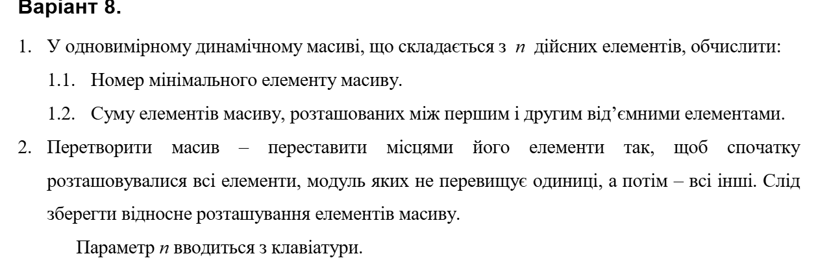
3. Структурна схема програми
Структурна схема програми відображає ієрархію викликів рекурсивних модулів, згенерована за допомогою сервісу code2uml.mak5er.com:
Рис. 2. Структурна схема програми (згенерована на сайті code2uml.mak5er.com)
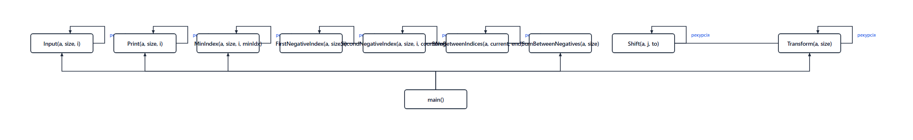
4. Текст програми (PR_6.4.rec.cpp)
// PR_6.4.rec.cpp
// Варіант 8 (рекурсивний спосіб)
#include <iostream>
#include <iomanip>
#include <cmath>

using namespace std;

void Input(double* a, const int size, int i)
{
cout << "a[" << i << "] = ";
cin >> a[i];
if (i < size - 1)
Input(a, size, i + 1);
}

void Print(const double* a, const int size, int i)
{
cout << setw(8) << fixed << setprecision(2) << a[i];
if (i < size - 1)
Print(a, size, i + 1);
else
cout << endl;
}

int MinIndex(const double* a, const int size, int i, int minIdx)
{
if (i >= size)
return minIdx;
if (a[i] < a[minIdx])
minIdx = i;
return MinIndex(a, size, i + 1, minIdx);
}

int FirstNegativeIndex(const double* a, const int size, int i)
{
if (i >= size)
return -1;
if (a[i] < 0)
return i;
return FirstNegativeIndex(a, size, i + 1);
}

int SecondNegativeIndex(const double* a, const int size, int i, int countNeg)
{
if (i >= size)
return -1;
if (a[i] < 0)
{
countNeg++;
if (countNeg == 2)
return i;
}
return SecondNegativeIndex(a, size, i + 1, countNeg);
}

double SumBetweenIndices(const double* a, int current, int end)
{
if (current >= end)
return 0.0;
return a[current] + SumBetweenIndices(a, current + 1, end);
}

double SumBetweenNegatives(const double* a, const int size)
{
int firstIdx = FirstNegativeIndex(a, size, 0);
int secondIdx = SecondNegativeIndex(a, size, 0, 0);
if (firstIdx == -1 || secondIdx == -1 || secondIdx <= firstIdx + 1)
return 0.0;
return SumBetweenIndices(a, firstIdx + 1, secondIdx);
}

void Shift(double* a, int j, int to)
{
if (j > to)
{
double tmp = a[j];
a[j] = a[j - 1];
a[j - 1] = tmp;
Shift(a, j - 1, to);
}
}

void Transform(double* a, const int size, int i, int insertPos)
{
if (i >= size)
return;
if (a[i] >= -1.0 && a[i] <= 1.0)
{
Shift(a, i, insertPos);
Transform(a, size, i + 1, insertPos + 1);
}
else
{
Transform(a, size, i + 1, insertPos);
}
}

void Transform(double* a, const int size)
{
Transform(a, size, 0, 0);
}

#if !defined(_WINDLL)
int main()
{
int n;
cout << "Enter array size n: ";
cin >> n;

if (n <= 0)
{
cout << "Invalid size!" << endl;
return 1;
}

double* a = new double[n];
Input(a, n, 0);

cout << "\nOriginal array:" << endl;
Print(a, n, 0);

int minIdx = MinIndex(a, n, 1, 0);
cout << "\n1.1. Index of minimum element: " << minIdx
<< " (value = " << a[minIdx] << ")" << endl;

double sumBetween = SumBetweenNegatives(a, n);
cout << "1.2. Sum of elements between 1st and 2nd negatives: "
<< sumBetween << endl;

Transform(a, n);
cout << "\n2. Transformed array (|a[i]| <= 1 first):" << endl;
Print(a, n, 0);

delete[] a;
return 0;
}
#endif

5. Текст модульного тесту (UnitTest_06_4_rec.cpp)
#include "pch.h"
#include "CppUnitTest.h"
#include "../PR_6.4_rec/PR_6.4.rec.cpp"

using namespace Microsoft::VisualStudio::CppUnitTestFramework;

namespace UnitTest064rec
{
TEST_CLASS(UnitTest064rec)
{
public:
TEST_METHOD(TestMinIndexRec)
{
double a[] = { 3.5, 1.2, -4.5, 0.5, -2.1 };
Assert::AreEqual(2, MinIndex(a, 5, 1, 0));
}

TEST_METHOD(TestSumBetweenNegativesRec)
{
double a[] = { 2.0, -1.0, 3.5, 4.5, -2.0, 5.0 };
Assert::AreEqual(8.0, SumBetweenNegatives(a, 6), 1e-6);
}

TEST_METHOD(TestTransformRec)
{
double a[] = { 0.5, 2.5, -0.8, 5.0, 0.2, 3.1 };
Transform(a, 6);
Assert::AreEqual(0.5, a[0], 1e-6);
Assert::AreEqual(-0.8, a[1], 1e-6);
Assert::AreEqual(0.2, a[2], 1e-6);
Assert::AreEqual(2.5, a[3], 1e-6);
Assert::AreEqual(5.0, a[4], 1e-6);
Assert::AreEqual(3.1, a[5], 1e-6);
}
};
}

6. Результати тестування програми
6.1. Результати роботи програми в консолі
Рис. 3. Виконання програми в консольному вікні
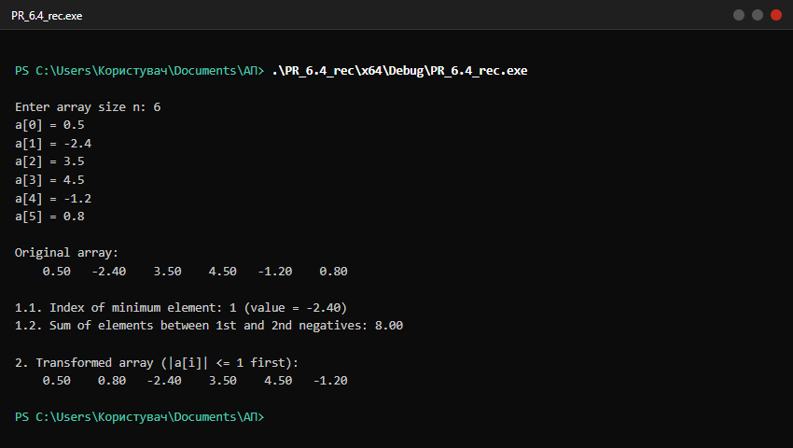
6.2. Результати виконання модульних тестів (Test Explorer)
Рис. 4. Успішне проходження модульних тестів у Test Explorer
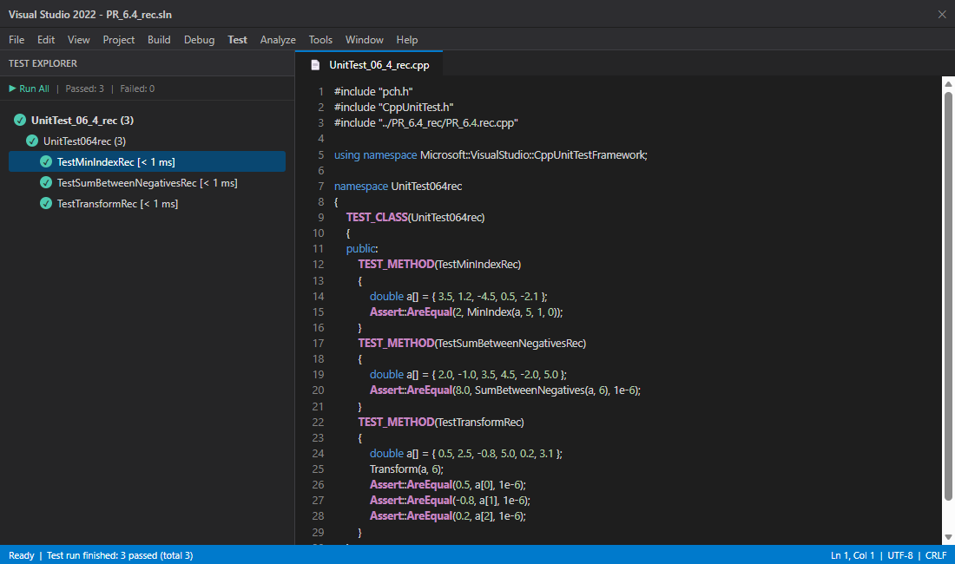
7. Висновки
У лабораторній роботі № 6.4 (рекурсивний спосіб) розробила набір рекурсивних функцій для пошуку мінімуму, підсумовування діапазону між двома від'ємними елементами та стабільного in-place перегрупування масиву. Склала структурну схему на code2uml.mak5er.com та успішно підтвердила правильність рекурсивних обчислень за допомогою модульних тестів у Visual Studio 2022.

